TRABAJO PRÁCTICO: EFEMÉRIDES DEL MES DE MAYO
ANA CLARA GÓMEZ
5° GRADO A

“DÍA DE LA CONSTITUCIÓN NACIONAL” y “DÍA DEL TRABAJADOR” 1 DE MAYO

- ¿Qué es y qué establece la Constitución Nacional? ¿Cuándo se sancionó?
La Constitución Nacional es la ley fundamental que organiza a nuestro país, establece los derechos y garantías fundamentales de las personas y la forma de organizar los poderes del Estado. Esta Constitución Nacional se sancionó el 1° de mayo de 1853.

- ¿Hay algún artículo que hable sobre el trabajo, cuál?
Si en el articulo 14 se deja establecido los derechos básicos del trabajo, derecho protectorio, derecho a trabajar, a hacerlo en condiciones dignas y equitativas, a un salario justo, a vacaciones pagas y descanso, etc.

- ¿Un niño puede trabajar? ¿Por qué?
Los niños no pueden trabajar, ya que esta prohibido por ley el trabajo para menores de 16 años.

- Pega una imagen de San José Patrono de los trabajadores pidiéndole por el trabajo de tu familia y de todos los argentinos

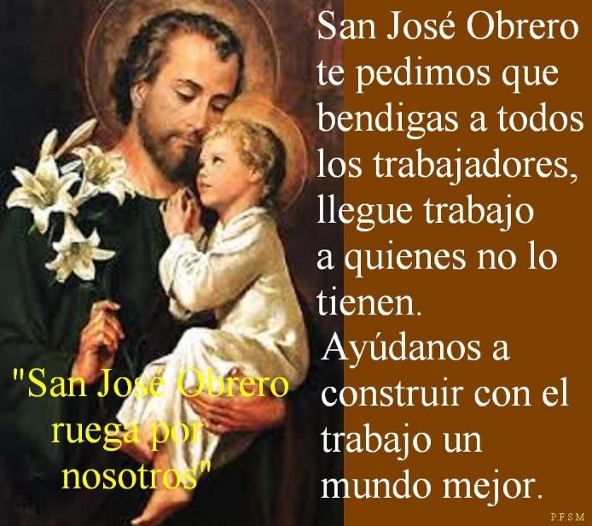

“DÍA DEL HIMNO NACIONAL ARGENTINO” 11 DE MAYO

- ¿Qué es un himno?
Un himno es una composición poética y musical que representa a un país.

- ¿Sobre qué hablan las estrofas de nuestro Himno?
Los temas principales que se abordan en el himno son la emancipación de un pueblo y el restablecimiento de su dignidad, la exaltación del valor y la grandeza de los argentinos.

- ¿Cuándo lo cantas te emocionas, por qué?
Al cantarlo si nos emocionamos porque siento que todos nos unimos en el canto por nuestra Argentina.

“DÍA DE LA ESCARAPELA NACIONAL” 18 DE MAYO

- ¿Qué es una escarapela?
Una escarapela es un símbolo nacional en muchos países. Es un adorno que se forma con cintas enlazadas.

- ¿Por qué y cuándo se creó la nuestra?
El General Manuel Belgrano solicitó al Triunvirato que se dictaminara el uso de una escarapela nacional con el fin de uniformar al Ejército Revolucionario para distinguirlo de sus enemigos.

- ¿Cuándo la usas, por qué?
Se puede usar durante la Semana de Mayo (18 al 25) porque evoca los acontecimientos más importantes que precedieron a la asunción del Primer Gobierno Patrio. Se usa además el 9 de Julio por la conmemoración del Día de la Independencia.

- Ilustra el tema


“DÍA DE LA REVOLUCIÓN DE MAYO” 25 DE MAYO

- Sintetiza los acontecimientos de la Semana de Mayo
La Semana de Mayo se recuerda la Revolución que liberó a las provincias del río de la Plata de la autoridad virreinal y de la corona española.
VIERNES 18: El virrey Cisneros pide al pueblo que se mantenga fiel a España.
SÁBADO 19: Los criollos piden a las autoridades que se les permita realizar un cabildo Abierto para tratar la situación.
DOMINGO 20: El virrey recibe a funcionarios del cabildo, jefes militares y criollos, y trata la convocatoria a cabildo abierto.
LUNES 21: El cabildo invita a los principales vecinos a reunirse el día 22 en el Cabildo Abierto.
MARTES 22: El Cabildo Abierto, después de largas discusiones, resuelve que el virrey cese en el mando.
MIÉRCOLES 23: El Cabildo forma una Junta de Gobierno con Cisneros como presidente.
JUEVES 24: Es un día de indignación debido a que el pueblo se entera que el cabildo había decidido que Cisneros continuara en el mando. Se produce la renuncia de todos los miembros de la Junta.
VIERNES 25: Los criollos reunidos en la Plaza de Mayo gritan: “el pueblo quiere saber de que se trata”. Y este día se reconoce la autoridad de la Junta Revolucionaria y así se forma el Primer Gobierno Patrio.

- ¿Si no hubiera sucedido la Revolución de 1810, cómo te parece que sería nuestra vida? ¿Quién nos gobernaría? (para responder esta pregunta debes tener en cuenta la dependencia española y la forma de gobierno de esa época)
Si no hubiera sucedido la Revolución de 1810 estaríamos gobernados aún por el rey de España Fernando VII, dependiendo de ese país, sin poder dar origen a nuestra nación, la Argentina. Este rey era un déspota, solo escuchaba consejos que a él le convenían.

- Ilustra el tema

